Họ tên học sinh:

Học sinh nháy đúp chuột vào bảng dưới và nhập đáp án là 1 kí tự HOA vào cột Đáp án.

- Trình tự các đơn vị xử lí trong văn bản:
A. Từ, kí tự, câu, dòng, đoạn, trang
B. Kí tự, từ, dòng, câu, đoạn trang
C. Kí tự, từ, câu, dòng, đoạn, trang
D. Từ, kí tự, dòng, câu, đoạn, trang
- Để soạn thảo văn bản chữ Việt, cần :
A. Phần mềm hỗ trợ gõ chữ Việt được mở
B. Một số phông chữ tiếng Việt
C. Kiểu gõ chữ tiếng Việt
D. Cả ba đáp án trên.
- Có 2 kiểu gõ chữ tiếng Việt là kiểu nào?
A.VNI và VNI-time
B. VNI và ABC
C. Unicode và Arial
D. TELEX và VNI
- Phần mềm phổ biến hiện nay dùng để gõ chữ tiếng Việt là:
A. Vietkey và Unikey
B. Unicode và Arial
C. ASCII và TCVN3
D. Time New Roman và Arial
- Chức năng chính của hệ soạn thảo văn bản là :
A. tính toán và lập bảng biểu
B. tạo ra các tệp đồ hoạ
C. soạn thảo văn bản
D. chạy các chương trình ứng dụng khác
- Hệ soạn thảo văn bản cho phép … vào máy tính và … dưới dạng các tệp dữ liệu;
A. nhập (gõ) văn bản, trình bày
B. sửa đổi văn bản, in
C. trình bày văn bản, lưu trữ
D. nhập (gõ) văn bản, lưu trữ.
- Trình tự thường được thực hiện khi soạn thảo văn bản :
A. chỉnh sửa, in ấn, nhập văn bản, trình bày
B. nhập văn bản, trình bày, chỉnh sửa, in ấn
C. nhập văn bản, chỉnh sửa, trình bày, in ấn
D. trình bày, nhập văn bản, chỉnh sửa, in ấn
- Chọn câu đúng :
A. Hệ soạn thảo văn bản tự động phân cách các từ khi ta gõ văn bản
B. Hệ soạn thảo văn bản quản lí và tự động xuống dòng khi ta gõ văn bản
C. Các hệ soạn thảo đều có phần mềm xử lí tiếng Việt
D. Trang màn hình và trang in ra giấy có cùng kích thước.
- Theo em giao diện của phần mềm soạn thảo Writer thuộc loại nào?
A. Dòng lệnh
B. Bảng chọn
C. Cả A và B
D. Không thuộc hai loại trên.
- Để mở các thực đơn như : File, Edit, View, Inser, … ta cần nhấn giữ phím nào?
A. phím Ctrl + Kí tự gạch chân của thực đơn đó
B. phím Alt + Kí tự gạch chân của thực đơn đó
C. phím Shift + Kí tự gạch chân của thực đơn đó
D. Cả ba đáp án trên đều sai.
- Tổ hợp phím ghi bên phải một số mục trong bảng chọn là:
A. chỉ dẫn cách dùng bảng chọn
B. chỉ ra bảng chọn con của nó
C. phím tắt để thực hiện lệnh đó
D. Cả ba đáp án trên đều sai.
- Muốn lưu văn bản vào đĩa ta :
A. Chọn lệnh File → Save
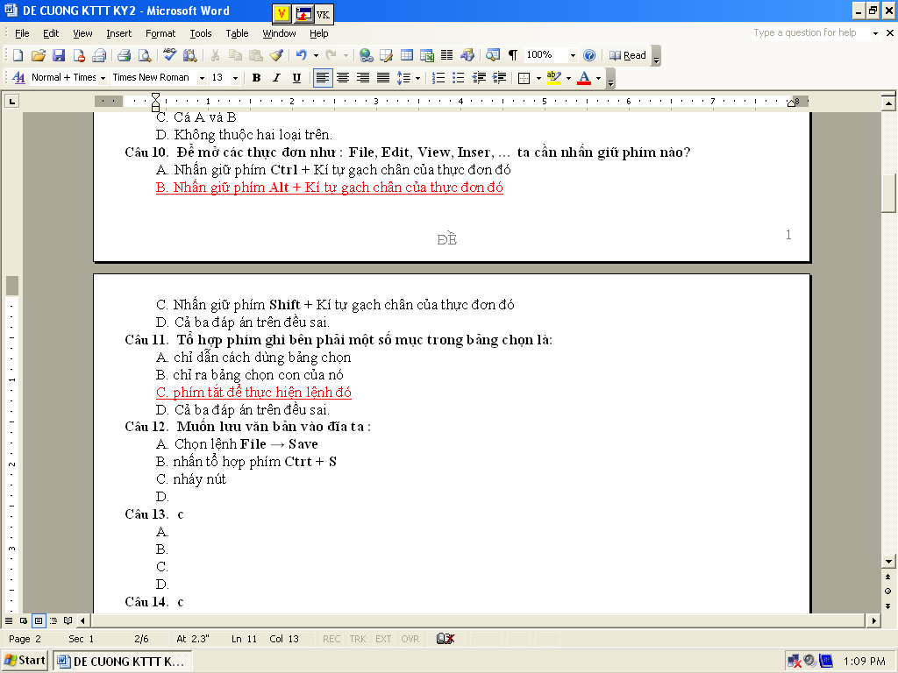
B. nhấn tổ hợp phím Ctrt + S
C. nháy nút
D. Cả ba đáp án trên đều đúng
- Muốn đưa con trỏ về vị trí cuối cùng của văn bản ta ấn tổ hợp phím nào?
A. Shift + End
B. Ctrl + End
C. Alt + End
D. Ctrl + Shift + End
- Để bôi đen toàn bộ văn bản ta ấn tổ hợp phím nào ?
A. Shift + End
B. Ctrl + Shift + End
C. Ctrl + Shift + Home
D. Ctrl + A
- Thao tác sao chép một đoạn văn bản
A. Bôi đen đoạn văn bản, nhấn Ctrl + C, tới vị trí mới nhấn Ctrl + V
B. Bôi đen đoạn văn bản, nhấn Ctrl + C, tới vị trí mới nhấn Ctrl + X
C. Bôi đen đoạn văn bản, nhấn Alt +C, tới vị trí mới nhấn Alt + V
D. Bôi đen đoạn văn bản, nhấn Alt + C, tới vị trí mới nhấn Alt + X
- Chỉ bấn phím Enter khi nào?
A. Khi hết một dòng văn bản
B. Khi hết một câu
C. Khi hết một đoạn
D. Khi hết một trang giấy
- Chức năng nào căn lề cho một đoạn văn:
A. Căn trái, căn phải, căn giữa, căn đều
B. Căn trái, căn phải, lề trên, lề dưới
C. Căn trái, căn phải, lề trong, lề ngoài
D. Căn lề trên, lề dưới, lề trong, lề ngoài
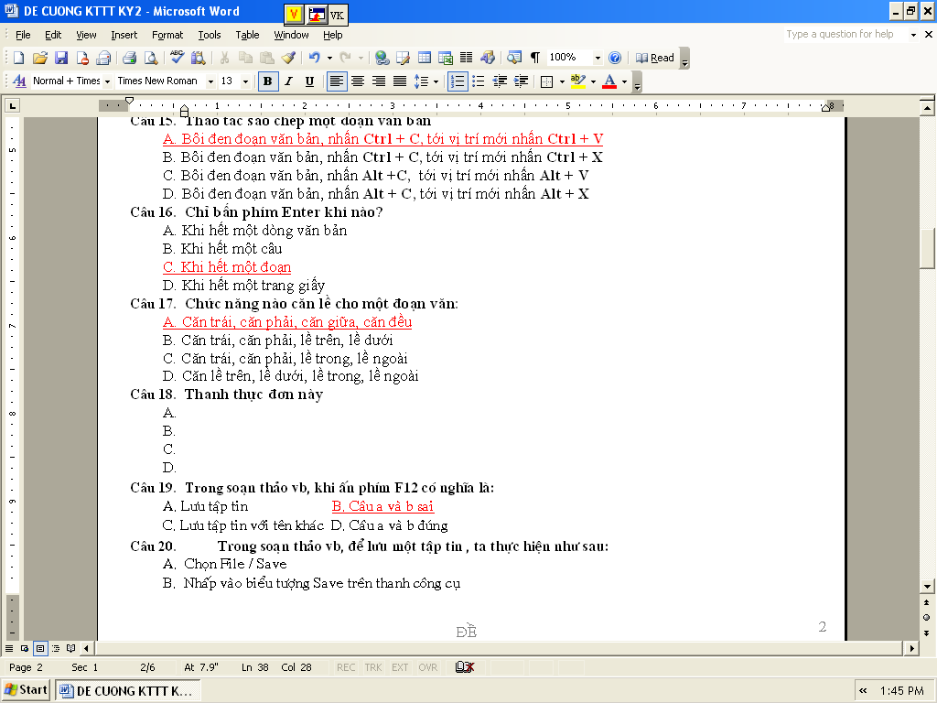
- Thanh thực đơn sau có tên là gì?

A. Formatting
B. Standard
C. Drawing
D. Picture
- Trong soạn thảo văn bản , khi ấn phím F12 có nghĩa là:
A. Lưu tập tin B. Câu a và b sai
C. Lưu tập tin với tên khác D. Câu a và b đúng
- Trong soạn thảo vb, để lưu một tập tin , ta thực hiện như sau:
A. Chọn File / Save
B. Nhấp vào biểu tượng Save trên thanh công cụ
C. Bấm tổ hợp phím(Ctrl+S)
D. Câu a, b và c đều đúng
- Trong soạn thảo văn bản, cặp phím Ctrl và B có tác dụng:
A. Định dạng ký tự đậm cho đoạn văn bản đã chọn.
B. Định dạng ký tự hoa cho đoạn văn bản đã chọn.
C. Định dạng ký tự nghiêng cho đoạn văn bản đã chọn.
D. Ba câu trên đều sai.
- Trong soạn thảo văn bản, để canh giữa một dòng văn bản ta dùng cặp phím:
A. Ctrl và G B. Ctrl và E
C. Ctrl và C D. Ctrl và R
- Mở một tập tin văn bản mới ta chọn:
A. Edit / New B. File / New
C. Ctrl+C D. Câu b và c đúng
- Lệnh Format / Character dùng để:
A. Định dạng đoạn văn B. Mở một tập tin mới
C. Định dạng ký tự văn bản D. Tất cả đều sai
- Để chèn một ký tự đặc biệt vào trong văn bản, ta chọn:
A. Insert / Caption
B. Insert / Special Character
C. Insert / Picture / Clip Art(hoặc From file)
D. Câu b và c đúng
- Để chèn một hình ảnh vào trong văn bản, ta chọn:
A. Insert / Symbol B. Insert / Picture From file
C. Insert / Object D. Insert / Photo
- Trong soạn thảo văn bản, double click tại từ trong tài liệu sẽ:
A. Chọn từ đó B. Xóa từ đó
C. Làm lớn / nhỏ từ D. Các câu trên đều sai
- Trong soạn thảo văn bản, lệnh Format / Columns dùng để:
A. Chia cột cho văn bản B. Tạo ký tự đầu lớn
C. Câu a và b sai D. Câu a và b đúng
- Trong soạn thảo văn bản Lệnh Format / Paragraph dùng để:
A. Định dạng đoạn văn B. Mở một tập tin mới
C. Định dạng ký tự văn bản D. Tất cả đều sai
- Trong soạn thảo văn bản, để tạo ký tự đầu dòng lớn (chữ rơi)
A. Chọn ký tự
B. Chọn Format / Character / Drop Cap
C. Thực hiện câu a trước rồi tới câu b
D. Thực hiện câu b trước rồi tới câu a
- Trong soạn thảo văn bản, nút lệnh dùng để:
A. Thực hiện tiếp lệnh vừa thực hiện.
B. Định dạng ký tự kiểu nghiêng.
C. Định dạng ký tự kiểu đậm
D. Ba câu trên đều sai.
- Trong soạn thảo văn bản, cặp phím Ctrl và L dùng để:
A. Canh lề phải một đoạn văn bản.
B. Canh lề trái một đoạn văn bản.
C. Canh giữa một đoạn văn bản.
D. Làm một việc khác ba việc trên.
- Để thoát khỏi Writer, nhấn:
A. Alt + F4 B. Ctrl + F4
C. Shift + F4 D. Tab + F4
- Để lưu một văn bản mới, ta vào:
A. File / Save B. Edit / Save As
C. Edit / Save D. Ctrl + AS
- Trong soạn thảo văn bản, nút lệnh nào sau đây dùng để đóng một tập tin đang làm việc:
A. B.
C. D. Ba câu trên đều sai.
- Trong soạn thảo văn bản, để canh đầy (Justify) các dòng văn bản trong một đoạn, ta dùng nút lệnh:
A. B.
C. D.
- Để mở thanh công cụ Drawing, ta chọn:
A. View / Toolbars / Drawing
B. Tools / Toolbars / Drawing
C.View / Drawing
D. Tất cả đều sai
- Muốn g tiếng Việt cĩ dấu cc phơng chữ như VNI-Helve, VNI-Times… ta phải chọn bảng m no sau đây:
A. TCVN3 hay ABC
B. VNI Windows
C. Unicode
D. VIQR
- Trong soạn thảo vb, muốn phục hồi một thao tác vừa thực hiện, ta có thể:
A. Nhấp vào biểu tượng(Undo) trên thanh công cụ
B. Nhấn tổ hợp phím(Ctrl+Z)
C. Chọn Edit / Undo
D. Cả 3 câu đều đúng
- Hệ soạn thảo văn bản là một...................cho phép thực hiện các thao tác liên quan đến công việc soạn thảo văn bản: g (nhập) văn bản, sửa đổi, trình by, lưu trữ và in văn bản:
A. Phần mềm ứng dụng. B. Phần mềm soạn thảo.
C. Hệ thống ứng dụng. D. Tất cả đều đúng.
- Trong đoạn văn cần định dạng kiểu Drop Cap và Columns, thứ tự các thao tác cần làm là:
A.Format / Drop Cap rồi tới Format / Columns
B. Thao tác nào cũng được
C. Format / Columns rồi tới Format / Drop Cap
D. Cả 3 câu trên đều đúng
- Trong soạn thảo vb, để mở một tập tin có sẳn trên máy, ta thực hiện như sau:
A. Vào File / Open
B. Nhấp vào biểu tượng Open trên thanh công cụ
C. Bấm tổ hợp phím(Ctrl+O)
D. Cả 3 câu trên đều đúng
- Trong soạn thảo văn bản, lệnh Copy thực hiện bằng:
A. Menu Edit / Copy
B. Nút lệnh Copy
C. Lệnh Copy sau khi nhấp chuột phải.
D. Cả ba câu trên đều đúng
- Để tạo đường viền cho một đoạn văn bản, ta vào:
A. Format / Paragraph / Borders B. Table / Border
C. Table / Shading D. Format / Drawing
- Trong soạn thảo văn bản, muốn định dạng chữ hoa, ta vào:
A. Format / All Caps
B. Format / Caps Lock
C. Format / Change Case/ Upper Case
D. Ba câu trên đều sai
- Trong soạn thảo văn bản, cặp phím Ctrl – F có tác dụng:
A. Tìm và thay thế một chuỗi
B. Làm ẩn một đoạn văn bản
C. Canh lề trái một đoạn văn bản
D. Ba câu trên đều sai
- Để di chuyển con trỏ về đầu văn bản, ta dùng phím
A. Home B. Alt + Home
C. Shift + Home D. Ctrl + Home
- Trong soạn thảo văn bản, để gạch dưới 1 cụm từ (ví dụ: Lưu Ý), sau khi chọn cụm từ, cần sử dụng tổ hợp phím nào dưới đây:
A. CTRL + I B. CTRL + D
C. CTRL + U D. CTRL + E

- Để mở thanh công cụ Standard, ta chọn:
A. View / Toolbars / Standard B. View / Drawing
C. Tools/Toolbars/ Drawing D. Tất cả đều sai
- Trong soạn thảo văn bản, nút lệnh dùng để:
A. Hủy bỏ lệnh vừa thực hiện.
B. Thực hiện tiếp lệnh vừa thực hiện.
C. Trở về trang trước.
D. Cả ba câu trên đều sai.
- Để tạo một tiêu đề (header) cho một văn bản, ta dùng:
A. Edit / Header B. Insert / Header
C. View / Header And Footer D. Insert / Footer
- Trong một văn bản, cặp phím Ctrl - C và Ctrl -V có tác dụng:
A. Sao chép một đoạn văn bản đến một vị trí chỉ định.
B. Di chuyển một đoạn văn bản đến một vị trí chỉ định.
C. Định dạng chữ hoa một đoạn văn bản.
D. Cả ba câu trên đều đúng.
- Phần mềm Writer, là phần mềm chuyên về:
A. Cơ sở dữ liệu. B. Soạn thảo văn bản.
C. Xử lý bảng tính. D. Quản lý tập tin.
- Trong soạn thảo văn bản, để đánh kí hiệu thứ tự tự động ở đầu dòng, ta vào:
A. Insert, Annotation B. Insert, Numbering
C. Format, Bullets and Numbering D. Edit, Numbering
- Trong soạn thảo văn bản, để xuất hiện cây thước, trong menu View, ta đánh dấu:
A. Normal, Ruler B. Ruler
C. Full Screen D. Outline, Ruler
- Phông chữ nào sau đây không được bảng mã Unicode hỗ trợ gõ tiếng Việt có dấu
A. Times New Roman B. Tahoma
C. .VnTime D. Verdana
- Trong soạn thảo văn bản, để xem văn bản trước khi in, ta dùng lệnh:
A. File / Print Preview
B. Nháy Nút lệnh trên thanh công cụ
C. Cả 2 câu trên đều đúng
D. Cả 2 câu trên đều sai
- Phông chữ nào sau đây không được bảng m TCVN3 hỗ trợ g tiếng Việt cĩ dấu
A. Arial B. .VnArial
C. .VnTime D. Cả B và C đúng
- Trong hệ soạn thảo văn bản, để sao chép một đoạn, ta thực hiện:
A. Chọn đoạn văn bản cần sao chép
B. Chọn biểu tượng Copy, hoặc chọn Edit / Copy
C. Thực hiện câu a, rồi tới câu b
D. Thực hiện câu b, rồi tới câu a

- Trong Writer, thao tác Format / Bullets and Numbering là ta muốn:
A. Để tạo thứ tự và biểu tự đầu dòng
B. Định dạng khung
C. Tạo chữ nghệ thuật
D. Tất cả đều sai
- Trong Writer, để định dạng khung ta chọn:
A. Format / Border and Shading
B. Insert / Border and Shading
C. View / Border and Shading
D. Tools / Border and Shading
- Trong Writer, chuyển toàn bộ kí tự trong khối văn bản được chọn sang chữ hoa, dùng lệnh:
A. Format / Change Case
B. Format / Drop Cap
C. Format / Tabs
D.View / Drop Cap
- Biểu tượng , cho biết văn bản đang được gõ ở chế độ nào?
A.Chế độ chèn
B. Chế độ đè
C. Chế độ gõ chữ hoa
D. Các câu a, b, c đều sai
- Để đóng chương trình soạn thảo Writer, ta có thể làm như sau:
A.Chọn menu File → Close
B. Chọn menu File → Exit Writer
C. Chọn menu File → Close Writer
D. Chọn menu File → Print
- Câu nào sau đây sai:
A. Ctrl + P tương đương với lệnh Page break
B. Ctrl + C tương đương với lệnh canh giữa đoạn văn bản
C. Ctrl + X tương đương với lệnh dán
D. Tất cả đều sai
- Trên màn hình có loại con trỏ nào:
A.Con trỏ văn bản B.Con trỏ chuột
C. Cả hai loại trên. D. Không phải hai loại trên
- Để thiết đặt các thuộc tính định dạng trang, ta mở hộp thoại Page setup bằng cách:
A.Chọn menu File → Page setting…
B. Chọn menu File → Page setup…
C. Chọn menu Format → Paragraph…
D. Chọn menu Format → Page setting…
- Các nút lệnh nằm trên thanh công cụ nào ?
A.Thanh công cụ chuẩn
B. Thanh công cụ định dạng
C. Thanh trạng thái
D.Cả 2 câu a và b đều đúng
- Để xóa một kí tự bên trái con trỏ văn bản, ta nhấn phím nào sau đây ?
A.Phím Spacebar B. Phím Delete
C. Phím Backspace D.Phím Insert
- Để đánh số trang, ta thực hiện các việc sau:
A.chọn insert → PageNumber…
B. view → Header and footer….
C. insert → break…
D. Tất cả đều đúng.
- Các thuộc tính: phông chữ, cỡ chữ, màu sắc nằm trong hộp thoại nào ?
A.Hộp thoại Paragraph
B. Hộp thoại Font
C. Hộp thoại Page setup
D.Cả 3 câu đều sai
- Để mở hộp thoại Paragraph, ta thực hiện các thao tác sau :
A. Chọn menu Format → Paragraph
B. Chọn menu Format → Drop Cap
C. Chọn menu Format → Font
D. Chọn menu File → Page setup
- Để định dạng thuộc tính chỉ số trên của kí tự ta chọn:
A. Format → font→ Superscript
B. Format → font→ Subscript
C Format → Paragraph→ Superscript
D. Format → Paragraph→ Subscript
- Cách nào sai khi thực hiện in văn bản :
A. lệnh File →Print …
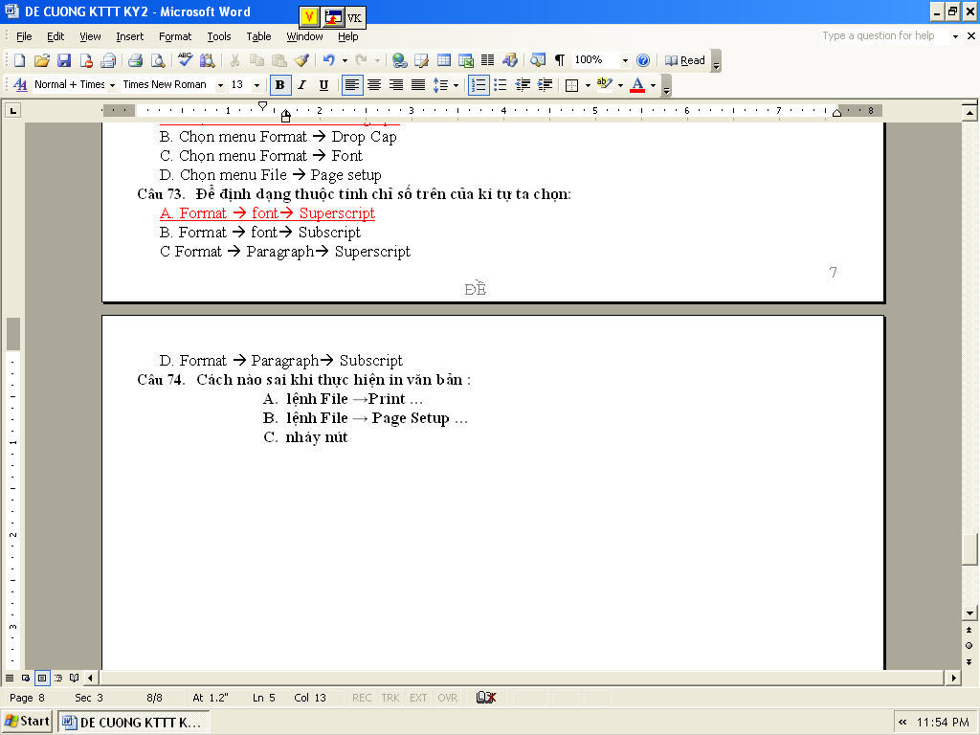
B. lệnh File → Page Setup …
C. nháy nút
D. Nhấn tổ hợp phím Ctrl + P
- Để thay thế cụm từ “ Thăng Long” thành “Đông Đô” ta thực hiện:
A. lệnh Edit → Goto…
B. lệnh Edit → Search
C. lệnh Edit → Replace
D. lệnh Insert → Replace
- Để tạo bảng ta thực hiện
A. lệnh Table →Insert → Table
B. lệnh Insert → Table
C. nhấn tổ hợp phím Ctrl +T
D. nhấn tổ hợp phím Ctrl +A
- Để gộp nhiều ô thành một ô ta chọn:
A. Table → Insert
B. Table → Delete
C. Table → Merge Cells
D.Table → Split Cells
- Để tách một ô thành nhiều ô
A. Table → Insert
B. Table → Delete
C. Table → Merge Cells
D.Table → Split Cells
- Tính toán trong bảng ta chọn lệnh :
A. Table → Formula
B. nhấn Ctrl + F9
C. Cả A và B đều sai
D.Cả A và B đều đúng
- Lệnh = SUM(B3:B8) có nghĩa là:
A. tính trung bình các ô có địa chỉ B3 và B8
B. tính trung bình các ô có địa chỉ từ B3 đến B8
C. Tính tổng các ô có địa chỉ B3 và B8
D.Tính tổng các ô có địa chỉ từ B3 đến B8

